ANALISIS DEL SECTOR PARA LA “INTERVENTORÍA AL MANTENIMIENTO Y LIMPIEZA DE LA DESEMBOCADURA BOCA COQUITO EN EL RIO ATRATO, MUNICIPIO DE TURBO, GOLFO DE URABÁ. DEPARTAMENTO DE ANTIOQUIA” Y ANALISIS DE RIESGO DE ACUERDO A LOS REQUERIMIENTOS NORMATIVOS ESTABLECIDOS EN LAS LEYES 80 DE 1.993 Y 1150 DE 2.007 Y DECRETO 1082 DE 2015 Y EL DOCUMENTO G-EES-02 GUÍA PARA LA ELABORACIÓN DE ESTUDIOS DE SECTOR ELABORADO POR COLOMBIA COMPRA EFICIENTE).

INTRODUCCION

OBJETO: INTERVENTORÍA AL MANTENIMIENTO Y LIMPIEZA DE LA DESEMBOCADURA BOCA COQUITO EN EL RIO ATRATO, MUNICIPIO DE TURBO, GOLFO DE URABÁ. DEPARTAMENTO DE ANTIOQUIA.
De conformidad con el Artículo 2.2.1.1.1.6.1. del Decreto 1082 de 2015, el cual establece el Deber de análisis de las Entidades Estatales: “La Entidad Estatal debe hacer, durante la etapa de planeación, el análisis necesario para conocer el sector relativo al objeto del Proceso de Contratación, desde la perspectiva legal, comercial, financiera, organizacional, técnica y de análisis de Riesgo. La entidad estatal debe dejar constancia de este análisis en los documentos del proceso”, en este sentido el Instituto Nacional de Vías realiza el presente estudio con el objeto de adelantar la contratación para la “INTERVENTORÍA AL MANTENIMIENTO Y LIMPIEZA DE LA DESEMBOCADURA BOCA COQUITO EN EL RIO ATRATO, MUNICIPIO DE TURBO, GOLFO DE URABÁ. DEPARTAMENTO DE ANTIOQUIA.”

ASPECTOS GENERALES

El Instituto Nacional de Vías es un establecimiento público del orden nacional, con personería jurídica, autonomía administrativa y patrimonio propio, adscrito al Ministerio de Transporte, tiene como objetivo la ejecución de las políticas, estrategias, planes, programas y proyectos de la infraestructura no concesionada de la Red Vial Nacional de carreteras primaria y terciaria, férrea, fluvial y de la infraestructura marítima, de acuerdo con los lineamientos dados por el Ministerio de Transporte.

El presente análisis del sector para la “INTERVENTORÍA AL MANTENIMIENTO Y LIMPIEZA DE LA DESEMBOCADURA BOCA COQUITO EN EL RIO ATRATO, MUNICIPIO DE TURBO, GOLFO DE URABÁ. DEPARTAMENTO DE ANTIOQUIA.”, está fundado en la necesidad de vigilar y controlar las obras y actividades que se ejecutarán en el contrato.

De conformidad con lo establecido en la Ley 80 de 1993, la interventoría es un tipo de contrato de consultoría. La Cámara Colombiana de Infraestructura, identifica como consultores a las diferentes empresas dedicadas a la actividad de la consultoría, las cuales son fundamentales en la realización de las obras de ingeniería, toda vez que son los que ofrecen el conocimiento profesional especializado y técnico, de la mano del juicio independiente y de experiencia que permite garantizar objetividad en el análisis y la toma de decisiones, dichos participantes en este rol son catalogados como la industria del conocimiento dentro del sector.

ASPECTO ECONOMICO

  - Productos del sector de consultoría

La consultoría se dirige a todas las áreas de gestión de una empresa, este aspecto determina el segmento de actividad de las empresas del sector. Se consideran los segmentos de mayor influencia en el mercado:
- Consultoría integral, que reúne todas las áreas de gestión (estrategia, finanzas, producción, mercadeo, recursos humanos, tecnologías de información).
- Consultoría en mercadeo, que reúne mercadeo y ventas.
- Consultoría en tecnologías de la información (software, hardware, servicios conexos).
- Consultoría en sistemas de gestión, dirigida a formalizar procesos para cumplir estándares internacionales con miras a obtener certificaciones.
- Consultoría en recursos humanos
- Consultoría legal y tributaria, asesoría en aspectos jurídicos y pagos de impuestos.

  - Agentes del sector

Por parte del Estado
Ministerio de transporte
Agencia Nacional de Infraestructura – ANI
Entidades públicas departamentales y municipales (Gobernaciones, Alcaldías)
Instituto Geográfico Agustín Codazzi – IGAC
Departamento Nacional De Planeación – DNP
Superintendencia de Puertos y Transportes
Instituto Nacional de Vías-INVIAS
Agencia Nacional de Licencias Ambientales
Corporaciones Autónomas Regionales
Departamento Nacional de Planeación
Auditoría General de la República
Contraloría General de la República

Por parte de la Sociedad Civil
Empresas dedicadas a la auditoria, consultoría e interventoría
Usuarios

  - Gremios y asociaciones

Los gremios y asociaciones del sector servicios a las empresas podemos anotar:
Cámaras de Comercios
Camacol,
Fedesarrollo,
Fescol
Asociación Colombiana de Consultores Empresariales – ACOLCEM
Sociedad Colombiana de Consultoría
Mesa Sectorial de Consultoría Empresarial del servicio nacional de aprendizaje (SENA) – MSCE

  - Cifras sector consultoría

En el cuarto trimestre de 2019, el Producto Interno Bruto, en su serie original, creció 3,4% respecto al mismo periodo de 2018. Las actividades que más contribuyeron a esta dinámica fueron:

- Comercio al por mayor y al por menor; reparación de vehículos automotores y motocicletas; transporte y almacenamiento; alojamiento y servicios de comida que creció 4,9% (contribuye 0,9 puntos porcentuales a la variación anual).
- Administración pública y defensa; planes de seguridad social de afiliación obligatoria; educación; actividades de atención de la salud humana y servicios sociales que creció 4,9% (contribuye 0,8 puntos porcentuales a la variación anual).
- Actividades profesionales, científicas y técnicas; actividades de servicios administrativos y de apoyo crece 3,7% (contribuye 0,3 puntos porcentuales a la variación anual).

Respecto al trimestre inmediatamente anterior, el Producto Interno Bruto en su serie corregida de efecto estacional y calendario crece 0,5%. Esta variación se explica principalmente por la siguiente dinámica:

- Construcción crece 1,9%.
- Administración pública y defensa; planes de seguridad social de afiliación obligatoria; educación; actividades de atención de la salud humana y servicios sociales crece 1,7%.
- Agricultura, ganadería, caza, silvicultura y pesca crece 1,5%.
El Producto Interno Bruto crece 3,3% en el año 2019 respecto al año 2018; las actividades económicas que más contribuyen a esta dinámica son:

- Comercio al por mayor y al por menor; reparación de vehículos automotores y motocicletas; transporte y almacenamiento; alojamiento y servicios de comida crece 4,9% (contribuye 0,9 puntos porcentuales a la variación anual).
- Administración pública y defensa; planes de seguridad social de afiliación obligatoria; educación; actividades de atención de la salud humana y servicios sociales crece 4,9% (contribuye 0,8 puntos porcentuales a la variación anual).
- Actividades profesionales, científicas y técnicas; actividades de servicios administrativos y de apoyo crece 3,7% (contribuye 0,3 puntos porcentuales a la variación anual).
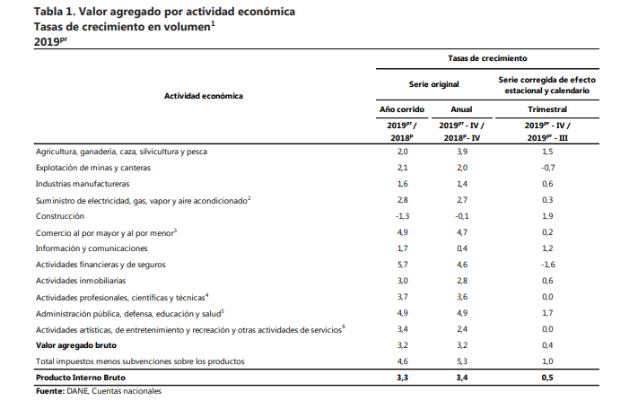

Para el año 2019, el valor agregado de las actividades inmobiliarias crece 3,0% en su serie original, comparado con el mismo periodo de 2018. En el cuarto trimestre de 2019, el valor agregado de las actividades inmobiliarias crece 2,8%, en su serie original, comparado con el mismo periodo de 2018. En su serie corregida de efecto estacional y calendario crece 0,6% comparado con el trimestre inmediatamente anterior.

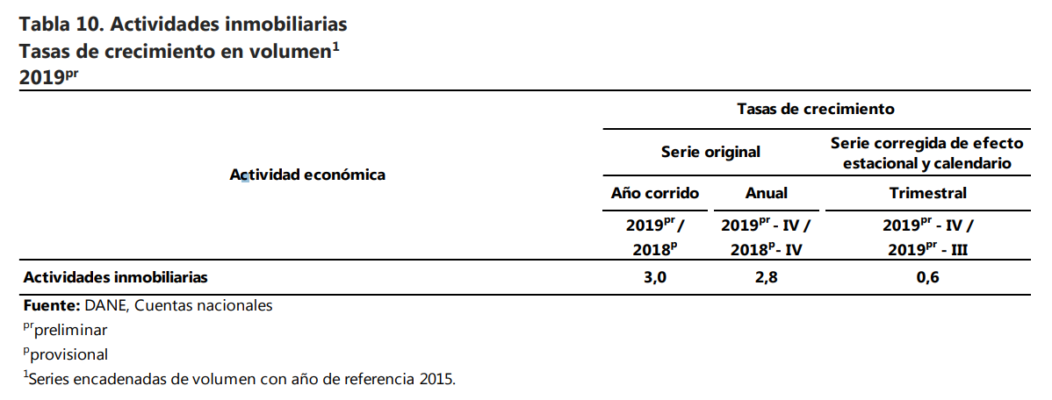

Para el año 2019, el valor agregado de las actividades financieras y de seguros crece 5,7% en su serie original, comparado con el mismo periodo de 2018. En el cuarto trimestre de 2019, el valor agregado de las actividades financieras y de seguros crece 4,6%, en su serie original, comparado con el mismo periodo de 2018. En su serie corregida de efecto estacional y calendario decrece 1,6% comparado con el trimestre inmediatamente anterior.
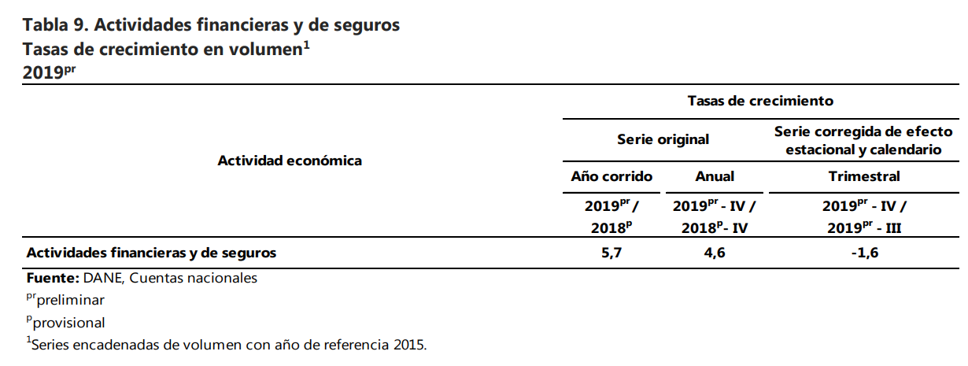

En el periodo enero-abril 2019, los mayores incrementos en los ingresos nominales se presentaron en los servicios de Producción de películas cinematográficas y programas de televisión (14,6%), Desarrollo de sistemas informáticos y procesamiento de datos (13,3%) e Inmobiliarias, alquiler de maquinaria y equipo (12,6%), en comparación con el periodo enero-abril de 2018.

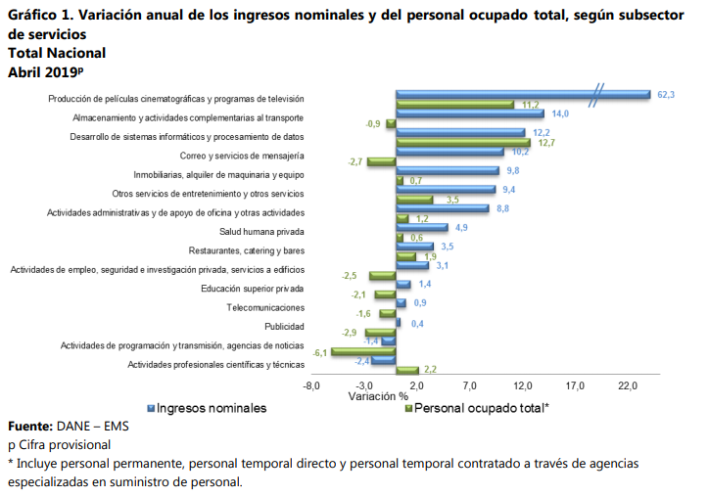

En el período enero-abril 2019, los mayores incrementos en el personal ocupado total se presentaron en los servicios de Desarrollo de sistemas informáticos y procesamiento de datos (11,7%), Publicidad (4,6%) y Otros servicios de entretenimiento y otros servicios (3,7%), en comparación con el periodo enero-abril de 2018.

En el periodo mayo de 2018 – abril de 2019, los mayores incrementos en los ingresos nominales se presentaron en los servicios de Producción de películas cinematográficas y programas de televisión (14,2%), Desarrollo de sistemas informáticos y procesamiento de datos (11,0%) y Almacenamiento y actividades complementarias al transporte (9,9%), en comparación con el periodo mayo de 2017 – abril de 2018.

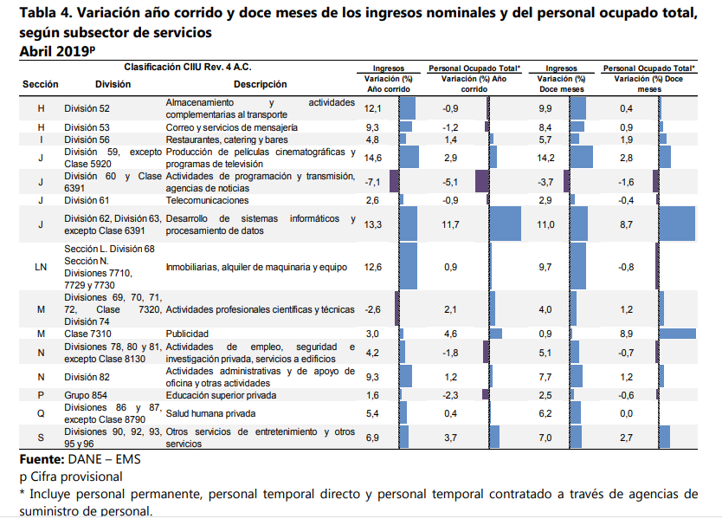

En el periodo mayo de 2018 – abril de 2019, los mayores incrementos en el personal ocupado total se presentaron en los servicios de Publicidad (8,9%), Desarrollo de sistemas informáticos y procesamiento de datos (8,7%) y Producción de películas cinematográficas y programas de televisión (2,8%), en comparación con el periodo mayo de 2017 – abril de 2018.

Comparación de Servicios de Asesoría y Consultoría Demandados y Ofertados:

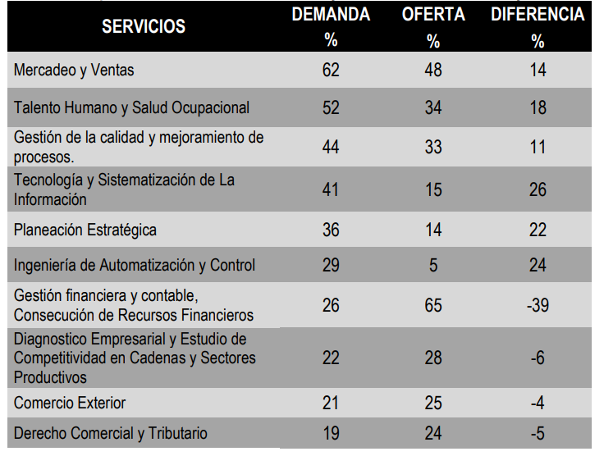

Fuente: https://www.dane.gov.co/files/investigaciones/boletines/ems/bol_ems_abril_19.pdf
https://www.dane.gov.co/files/investigaciones/boletines/pib/bol_PIB_IVtrim19_producion_y_gasto.pdf
https://ciencia.lasalle.edu.co/cgi/viewcontent.cgi?article=1698&context=administracion_de_empresas

  - Perspectivas de crecimiento

Recientemente, el Dane reveló que el crecimiento real del PIB fue del 3.4% anual durante el cuarto trimestre de 2019 (vs. 2.6% un año atrás), levemente superior a las expectativas del mercado y del Banco de la República del 3.2% anual. Más aún, esta cifra superó el valor-techo del rango de pronóstico de Anif para ese último trimestre de 2019 (2.5%-3%), ver ALI No. 144 de diciembre de 2019. Con esto, la economía colombiana creció 3.3% en 2019, lo cual representa una importante aceleración respecto de 2018 (2.5%) y del promedio quinquenal (2.7%).

Este mayor crecimiento del cuarto trimestre estuvo liderado por el rubro de servicios sociales (4.9% observado vs. 2.8% proyectado), favorecido por las mayores ejecuciones en educación-pública y salud. El sector de comercio-transporte-turismo (4.7% observado vs. 3.8% proyectado) siguió exhibiendo un buen desempeño, impulsado especialmente por el rubro de comercio (5.8% vs. 2.2% un año atrás).

Se ha visto cómo la economía se aceleró a ritmos del 3.3% en el año 2019 (vs. 2.5% en 2018). Este desempeño es favorable al compararse con el estancamiento de la región, aunque aún está algo alejado del 3.7% requerido para lograr mejoras sustanciales en reducciones de pobreza y desempleo.
Por lo pronto, Anif adopta un pronóstico de crecimiento para 2020 en el rango 3.4%-3.6%, aunque con un sesgo bajista dada la incertidumbre global (tanto por la sobrevaloración de los mercados como por las afectaciones del COVID-19).

Ahora bien, el problema es que ese número es aún insuficiente para cerrar una serie de brechas en los frentes clave de i) mercado laboral, donde se observaron tasas de desempleo nacional promedio del 10.5% en 2019 (vs. tasas de largo plazo cercanas al 9%); y ii) déficits gemelos fiscal-externo, dado el drenaje tributario proveniente de la Ley de Crecimiento y las dificultades que tiene la economía para reducir el déficit de cuenta corriente por debajo del 4.3% del PIB.

Fuente:https://www.larepublica.co/analisis/anif-2941063/crecimiento-real-del-pib-en-2019-y-perspectivas-para-2020-2970118
- ASPECTO TECNICO
Las condiciones técnicas de las obras a las cuales se les realizará la Interventoría objeto de la presente modalidad de contratación se encuentran sujetas a la resolución 1376 del 26 de mayo de 2014 “por la cual se actualizan las especificaciones generales de construcción de carreteras para los contratos de obra celebrados por el Instituto Nacional de Vías”.

Para cumplir con el objetivo contractual el Interventor deberá garantizar la realización del total de las actividades del Contratista de Obra, dando estricto cumplimiento a lo establecido en las Especificaciones Particulares que forman parte de la presente contratación, EL MANUAL DE SEÑALIZACIÓN FLUVIAL adoptado por el Ministerio de Transporte, incluyendo la totalidad de las normas y especificaciones en él contenidas y/o referidas, las Normas Técnicas Colombianas NTC que regulan todas y cada una de las actividades y materiales que forman parte del presente proceso de contratación y las Especificaciones generales de construcción de carreteras y normas de ensayo para materiales de carreteras del INVIAS del 2014.

Las condiciones técnicas particulares referentes a la ejecución del contrato que se pretende celebrar, se encuentran discriminadas de manera clara y precisa en los documentos anexos, en especial en el documento “ESTUDIOS PREVIOS” que forma parte del presente proceso de selección.

- ASPECTO REGULATORIO
El marco legal del proceso de selección que se adelanta, está conformado por la Constitución Política, la Ley 80 de 1993, Ley 1150 de 2007, Ley 1474 de 2011, Decreto 1082 de 2015, Ley 1437 de 2011 o Código de Procedimiento Administrativo y de lo Contencioso Administrativo, Ley 1564 de 2012 o Código General del Proceso, los Códigos Civil y de Comercio y demás normas concordantes.

También hay que tener en cuenta la Ley 1682 de 2013, Ley 99 de 1993 y su Decreto reglamentario 2041 de 2014, Ley 105 de 1993, Ley 388 de 1997; Ley 1182 de 2008, Ley 1228 de 2008.

Adicionalmente las normas técnicas para la presente modalidad de contratación están sujetas a la Resolución 1375 del 26 de mayo de 2014, 1376 del 26 de mayo de 2014 y el desarrollo de las actividades de Consultoría, están sujetas a las disposiciones contenidas en el Manual de Contratación y el Manual de Interventoría del Instituto Nacional de Vías.

Dadas las actuales circunstancias de salubridad del país y las últimas medidas dispuestas por la Presidencia de la República y sus Ministerios respecto a la Emergencia que se deriva por el COVID-19, se debe tener en cuenta el inminente cumplimiento de los Protocolos de Bioseguridad, así como del Decreto 531 de 2020, la Resolución 312 de 2019, la Circular Conjunta No. 0000003 del 08 de abril de 2020, expedida por el Ministerio de Salud, Ministerio de trabajo y Ministerio de Transporte y la Circular Externa No. 2 del 13 de abril de 2020, emitida por el Instituto Nacional de Vías - INVIAS.

La interventoría debe exigir y verificar el cumplimiento del suministro de las Dotaciones de Ley y de los Elementos de Protección Personal y de los demás asociados al Riesgo Biológico (Tapabocas, guantes, antibacteriales, caretas, etc.).
- Estudio de la Oferta

La oferta a la cual se hace referencia en el presente análisis corresponde a las empresas que desarrollan sus actividades en consultoría, las cuales son fundamentales en la realización de las obras de ingeniería, ya que son los que ofrecen el conocimiento profesional especializado y técnico, de la mano del juicio independiente y de experiencia que permite garantizar objetividad en el análisis y la toma de decisiones, dichos participantes en este rol son catalogados como la industria del conocimiento dentro del sector.

Según la Cámara Colombiana de Infraestructura quienes se identifican como CONSULTORES - INTERVENTORES, son diferentes empresas dedicadas a la actividad de la consultoría, las cuales son fundamentales en la realización de las obras de ingeniería, ya que son los que ofrecen el conocimiento profesional especializado y técnico, de la mano del juicio independiente y de experiencia que permite garantizar objetividad en el análisis y la toma de decisiones, dichos participantes en este rol son catalogados como la industria del conocimiento dentro del sector.

Es así, que una de las características fundamentales de estas empresas es que cumplen sus funciones en pro del bienestar de la obra, alejados de factores ajenos, comerciales, políticos o institucionales, que puedan interferir en su independencia; los CONSULTORES son responsables de apoyar en la toma de decisiones para realizar una adecuada ejecución del proyecto, lo que lo cataloga como el garante de la calidad de una obra de ingeniería.

“La Consultoría es un servicio de alto valor agregado, que no cuesta mucho con respecto al costo total de la obra, y que ayuda a ahorrar recursos, problemas, demoras, sobrecostos e incertidumbres.” (Cámara Colombiana de Infraestructura 2015).

Para mayor precisión, para efectos de este informe los Consultores son aquellas empresas que ofrecen el conocimiento profesional especializado y técnico, juicio independiente y experiencia, para garantizar objetividad en el análisis y la toma de decisiones en la realización de las obras de ingeniería civil.

En lo que se refiere a la oferta nacional se toma como base, sin limitarse a ella, el número de empresas clasificadas en el sector de SERVICIOS “Actividades de Arquitectura e Ingeniería y actividades de consultoría” y que se encuentran registradas en el Sistema de Información y Reporte Empresarial, SIREM, el cual presenta los estados financieros con corte a 31 de diciembre de cada año que son suministrados por las empresas que se encuentran sometidas a vigilancia, control e inspección por la Superintendencia de Sociedades y que pertenecen al sector real de la economía con estados financieros reportados a 31 de diciembre de 2017.

De acuerdo con el análisis del sector adelantado por la Superintendencia de Sociedades, contenido en el Documento “DESEMPEÑO DEL SECTOR DE INFRAESTRUCTURA 2011-2015”, de autoría de la Superintendencia de Sociedades, de 2018, se tiene que en relación con las empresas que se catalogan como consultores en el sector de la Infraestructura, a quienes va dirigido el presente proceso de selección, presentan el siguiente desarrollo financiero durante los últimos años.
El comportamiento de las empresas que se clasificaron como CONSULTORES para el año 2017 permite observar que las empresas del subsector de consultores presentaron un aumento en el año 2017. Tanto como los ingresos operacionales, los gastos de administración se mantuvieron igual respecto al periodo 2016.

- CLASIFICACIÓN EN COLOMBIA

INTERVENTORÍA AL MANTENIMIENTO Y LIMPIEZA DE LA DESEMBOCADURA BOCA COQUITO EN EL RIO ATRATO, MUNICIPIO DE TURBO, GOLFO DE URABÁ. DEPARTAMENTO DE ANTIOQUIA. Teniendo en cuenta que al Decreto 1082 de 2015, se exige que para efectos de acreditación de experiencia las empresas deben encontrarse clasificados en el “Clasificador de Bienes, Obras y Servicios de las Naciones Unidas”, acorde con el objeto del presente proceso los proponentes deben encontrarse registrados en la siguiente clasificación:

CLASIFICACIÓN UNSPSC | SEGMENTO | FAMILIA | CLASE
811015 | Servicios basados en Ingeniería, investigación y tecnología | Servicios profesionales de ingeniería | Ingeniería Civil
811021 | Servicios basados en Ingeniería, investigación y tecnología | Servicios profesionales de ingeniería | Ingeniería de Costas
811022 | Servicios basados en ingeniería,  investigación y tecnología | Servicios  profesionales de  Ingeniería | Ingeniería de  Transporte

- ESTUDIO DE LA DEMANDA

Como parte del análisis de la demanda, que busca recopilar la experiencia adquirida por la entidad a lo largo de los procesos similares que se han adelantado, así como las lecciones aprendidas; situaciones estas que han sido un parámetro indispensable a la hora de la estructuración de los nuevos procesos de selección.

No. DE PROCESO | CONTRATISTA | MODALIDAD DE SELECCIÓN | OBJETO | VALOR
IP-DT-CAU-036-2019 | CONSORCIO SS | Invitación Pública | INTERVENTORIA AL MANTENIMIENTO DE LA CARRETERA 2002 POPAYÁN – PALETARA- RÍO MAZAMORRAS SECTOR POPAYÁN – PALETARA – RÍO MAZAMORRAS | $45.154.550
IP-DO-SMF-016-2018 | CONSORCIO MAS&M | Invitación Pública | INTERVENTORIA A LAS OBRAS DE PROTECCION EN EL MUNICIPIO DE MOSQUERA NARIÑO RIO PATIA | 55.240.395
IP-DO-SMF-015-2018 | S&M INGENIERIA Y ARQUITECTURA DE COLOMBIA S.A.S | Invitación Pública | INTERVENTORIA SANTA BARBARA NARIÑO | 60.000.000
IP-DO-SMF-013-2018 | S&M INGENIERIA Y ARQUITECTURA DE COLOMBIA S.A.S | Invitación Pública | INTERVENTORIA MANTENIMIENTO MUELLE LA BANQUETA | 10.000.000
IP-DO-SMF-011-2018 | S&M INGENIERIA Y ARQUITECTURA DE COLOMBIA S.A.S | Invitación Pública | INTERVENTORIA MANTENIMIENTO MUELLE LA ESMERALDA PUTUMAYO | 23.971.360
IP-DO-SMF-009-2018 | S&M INGENIERIA Y ARQUITECTURA DE COLOMBIA S.A.S | Invitación Pública | INTERVENTORIA PARA LA CONSTRUCCION DEL MUELLE FLUVIAL DE PIÑUÑA NEGRO, DEPARTAMENTO DE PUTUMAYO | 64.232.863
IP-DO-SMF-008-2018 | MAS INVERSIONES SAS | Invitación Pública | INTERVENTORIA AL MANTENIMIENTO DEL FERRY PIAMONTE, EN EL MUNICIPIO DE MORALES, DEPARTAMENTO DE BOLIVAR - ETAPA II | $20.000.000,00
IP-DO-SMF-006-2018 | MAS INVERSIONES SAS | Invitación Pública | INTERVENTORIA MANTENIMIENTO DEL FERRY DE CAIMITO, SUCRE | 15.500.000
IP-DO-SMF-005-2018 | S&M INGENIERIA Y ARQUITECTURA DE COLOMBIA S.A.S | Invitación Pública | INTERVENTORIA CONSTRUCCION MUELLE RIO SATINGA | 78.124.000
IP-DO-SMF-002-2018 | CONSORCIO PHINEAS Y FERB | Invitación Pública | INTERVENTORIA CONSTRUCCION MUELLE RIO VAUPES MIRAFLORES GUAVIARE | 78.124.200
IP-DO-SMF-013-2017 | MAS INVERSIONES SAS | Invitación Pública | INTERVENTORIA AL MANTENIMIENTO, ADMINISTRACION, ORGANIZACION Y OPERACION DEL MUELLE VICTORIA REGIA, LETICIA, AMAZONAS | 23.276.400
IP-DO-SMF-033-2019 | CONSORCIO MAS | Invitación Pública | INTERVENTORIA AL MANTENIMIENTO DEL FERRY SOPLAVIENTO - BOLIVAR | $44.307.270.00
IP-DO-SMF-006-2018 | MAS INVERSIONES S.A.S. | Invitación Pública | INTERVENTORIA AL MANTENIMIENTO DEL FERRY CAIMITO - SUCRE | $13,437,730,00
IP-DO-SMF-08-2017 | CONSORCIO MAS&M | Invitación Pública | INTERVENTORIA AL MANTENIMIENTO DE CASCO FERRY CAIMITO | $33,839,994,00
IP- DO-SMF-07-2016 | S&M INGENIERIA Y ARQUITECTURA DE COLOMBIA S.A.S | Invitación Pública | INTERVENTORIA AL MANTENIMIENTO DEL FERRY PUERTO ORIENTE LOCALIZADO EN LA PRIMAVERA VICHADA | $ 30,508,000,00
IP-DO-SMF-016-2014 | CONSORCIO MUELLES | Invitación Pública | INTERVENTORIA AL MANTENIMIENTO Y REPARACION DEL FERRY MORALES PIEDRAS (BOLIVAR) LA GAMITANA (META) Y HONK KONG (PUTUMAYO). | $ 51,054,964.00
IP-DO-SMF-018-2014 | CONSORCIO MUELLES | Invitación Pública | INTERVENTORIA A LA CONSTRUCCION DEL MUELLE DE NECHI, ANTIOQUIA, SEGUNDA ETAPA | $36,001,528.00
IP-DO-SMF-014-2015 | PROYECTOS DE INGENIERIA Y CONSULTORIA S.A.S. | Invitación Pública | INTERVENTORIA A LA ACTUALIZACION EIA Y GESTION LICENCIAS Y PERMISOS DEL DRAGADO DE PROFUNDIZACION DEL ESTERO DE SAN ANTONIO EN LA BAHIA DE BUENAVENTURA VALLE DEL CAUCA | $63,906,519.00

CARACTERÍSTICAS GENERALES DE LA LIMPIEZA Y MANTENIMIENTO:

Área afectada: 42.000m2 aproximadamente
Material: Vegetal (raíces, ramas, palos y residuos ordinarios), que limitan el cauce.

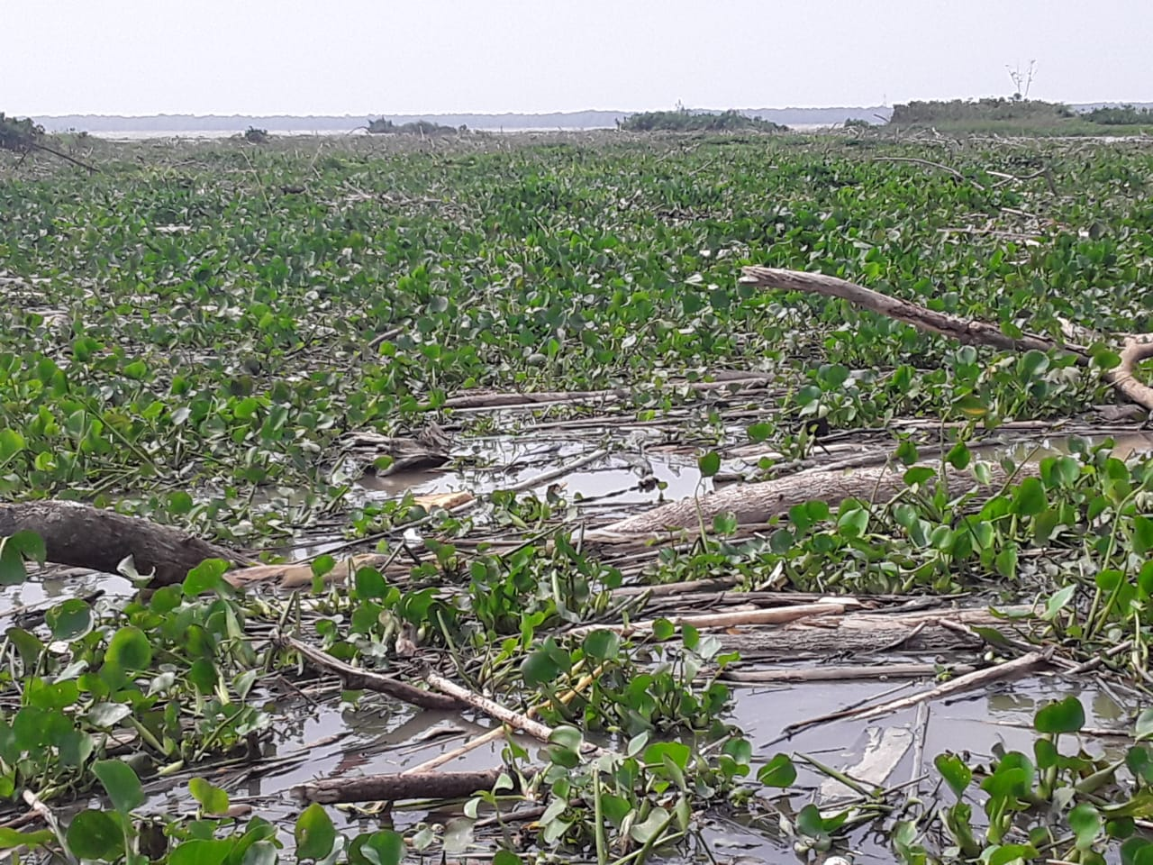

Estado Desembocadura Boca - Coquito

Este documento se realiza en Bogotá, D.C., el 17 de abril de 2020.

(ORIGINAL FIRMADO) (ORIGINAL FIRMADO)
ROGER RODRIGUEZ MORENO HUMBERTO CALDERON C.
Subdirector Marítimo y Fluvial INVIAS Coordinador Fluvial
Reviso Revisó

(ORIGINAL FIRMADO) (ORIGINAL FIRMADO)
LUZ EVELIN MARTIN ALEXANDER PATARROYO
Contratista Abogado SMF
Elaboró Elaboró Análisis Jurídico

